最新プラント制御システムに対応したバルブの自動化

GEMÜ が新しい電気式ポジションインジケーターおよびスイッチボックスを導入します

バルブメーカー GEMÜ は，プロセス産業用自動化コンポーネントの製品ラインナップを拡充します。新しい電気式ポジションインジケーター GEMÜ 1240，1241 および 1242 と，スイッチボックス GEMÜ 4240，4241 および 4242 は，バルブ開度位置を確実に検知し，爆発の危険のある領域においても信頼性の高いプロセス自動化のための基礎を構築します。

GEMÜ の電気式ポジションインジケーターおよびスイッチボックスにおいては，プロセスバルブの開度位置は内蔵センサーを介して確認され，信号によりプラント制御システムへと伝えられます。スイッチボックスでは，プロセスバルブが内蔵パイロットバルブにより追加制御されます。プロセスバルブおよび自動化コンポーネントは，最適に連携するよう相互調整されます。システム全体が事前設定されテストされているので，ユーザーは物流，設置，および記録作成の手間を節約することができます。新しい電気式ポジションインジケーターおよびスイッチボックスは，単作動あるいは複作動リニアアクチュエーターあるいはクォーターターンアクチュエーターと組み合わせることができるので，ダイアフラムバルブ，グローブバルブ，ダイアフラムグローブバルブ，およびボールバルブとバタフライバルブに好適です。簡単な近接スイッチ，あるいはマイクロスイッチのいずれかの仕様をお選びいただけます。最新のプロセス自動化に対応するために，24V インターフェース，AS インターフェース，DeviceNet インターフェース，IO-Link インターフェースもご用意しています。

爆発の危険のある領域向けには，ATEX，IECex または NEC 適合認証付きの仕様があります。特に安全基準および品質基準が厳しいプラントにおいて，取り付けられたバルブの信頼できるモニタリングが可能になります。厳しいプロセス環境においても，GEMÜ はお客様のプラントの自動化をサポートします。

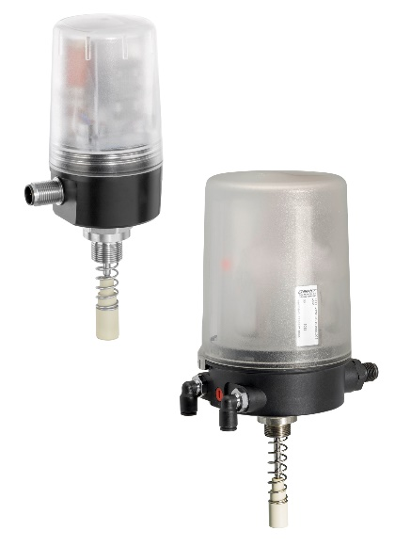

位置フィードバック GEMÜ 1242 およびバルブ制御 GEMÜ 4242

会社案内

GEMÜ グループは，液体，蒸気，ガス用のバルブ，計測器および制御システムを開発・製造しています。無菌プロセス用の製品では世界市場をリードする企業です。グローバルに事業を展開する独立系家族経営企業である GEMÜ は 1964 年に設立され，2011 年以降 2 代目のゲルト・ミュラー（Gert Müller）がマネージングディレクターとして従兄弟のシュテファン・ミュラー（Stephan Müller）とともに経営を継承しています。GEMÜ グループは 2021 年に 4 億 5 千万ユーロを超える売上げを達成し，従業員数は世界で 2,200 名以上，そのうちの 1,200 名以上はドイツ国内の従業員です。製造拠点はドイツ，スイス，フランス，中国，ブラジル，アメリカの 6 か所にあります。製品，ソリューション，サービスの販売活動は，世界 27 の販売拠点を通じて展開され，マーケティングはドイツで統括されています。GEMÜ は，50 を超える国々のパートナー企業との密接なネットワークを通じて，すべての大陸にわたって活動しています。
詳細は www.gemu-group.com をご覧ください。

